BÀI 44. THƯƠNG CÓ CHỮ SỐ 0 ( 2 TIẾT )
Ngày dạy: 17+18/12/2024
I. YÊU CẦU CẦN ĐẠT
Sau khi học xong bài này học sinh đạt các yêu cầu sau:
1. Năng lực đặc thù:
- Biết cách đặt tính và thực hiện được phép chia cho số có hai chữ số trong trường hợp có chữ số 0 ở thương.
- Vận dụng vào giải quyết một số tình huống gắn với thực tế.
2. Năng lực chung:
- Tự chủ và tự học: Học sinh tích cực, chủ động suy nghĩ, tiếp thu kiến thức để giải các bài tập.
- Giao tiếp và hợp tác: Trao đổi, thảo luận với bạn bè về cách tính phép tính thương có chữ số 0
- Giải quyết vấn đề và sáng tạo: Đề xuất giải quyết một số tình huống gắn với thực tế.
3. Phẩm chất:
Hình thành sự chăm chỉ, trung thực và ý thức trách nhiệm đối với bản thân và tập thể. Biết chăm chỉ học tập nghiêm túc. Yêu thích học Toán.
II. ĐỒ DÙNG DẠY HỌC
1.GV: Phiếu bài tập, một số tình huống đơn giản liên quan đến phép chia cho số có hai chữ số trong trường hợp có chữ số 0 ở thương.
2. HS: SGK, VBT tập 1, ĐDHT
III. CÁC HOẠT ĐỘNG DẠY HỌC CHỦ YẾU
Thời gian | Hoạt động của giáo viên | Hoạt động của học sinh
5p  10p  10p  10p | 1. Hoạt động mở đầu  * Mục tiêu: Tạo cảm xúc vui tươi, kết nối với chủ đề bài học.  * Cách thực hiện:  - GV tổ chức trò chơi “ Gọi thuyền” để ôn lại cách ước lượng thương.  - GV trình chiếu các phép tính:  + Hãy nêu cách ước lượng thương các phép chia sau:  2279 : 29 = ?  4821 : 35 = ?  + Các em đã thực hiện như thế nào ước lượng thương?  - GV nhận xét, đánh giá.  - GV chiếu tranh cho HS quan sát.  - GV chia sẻ, dẫn dắt vào bài mới.  2. Hoạt động Hình thành kiến thức  * Mục tiêu: Biết cách đặt tính và thực hiện được phép chia cho số có hai chữ số trong trường hợp có chữ số 0 ở thương.  * Cách tiến hành:  Tính 1236 : 12 = ?  - GV viết lên bảng phép chia:  1236 : 12 = ?  + Yêu cầu HS thảo luận nêu cách tính: Muốn thực hiện phép chia này ta làm như thế nào?  - GV chốt lại cách thực hiện tính.  - Yêu cầu HS tính vào nháp theo nhóm bàn.  - Gọi các nhóm nêu kết quả, chia sẻ cách thực hiện tính.  - GV nhận xét, kết hợp hướng dẫn cách thực hiện đặt tính và tính như nội dung SGK.  - GV nhấn mạnh để HS hiểu:  * Lần 1: 12 chia 12 được 1, viết 1;  1 nhân 2 bằng 2, viết 2;  1 nhân 1 bằng 1, viết 1;  12 trừ 12 bằng 0, viết 0.  * Lần 2: Hạ 3, được 3, 3 chia 12 được 0, viết 0 ( 3 là số bị chia ở lần chia này);  0 nhân 2 bằng 0, viết 0;  0 nhân 1 bằng 0, viết 0;  3 trừ 0 bằng 3, viết 3.  * Lần 3: Hạ 6, được 36; 36 chia 12 được 3, viết 3 ( 36 là số bị chia ở lần chia này);  3 nhân 2 bằng 6, viết 6;  3 nhân 1 bằng 3, viết 3;  36 trừ 36 bằng 0, viết 0.  * Viết kết quả: 1236 : 12 = 103  + Phép chia 1236 : 12 = 103 là phép chia hết hay chia có dư?  - GV yêu cầu HS thực hiện lại phép chia trên. ( CN )  - GV quan sát, HD học sinh lúng túng.  * Chốt: Trong phép chia có chữ số 0 ở thương, ta vẫn thực hiện các thao tác chia, nhân, trừ, hạ giống như các phép chia khác. Trong từng lượt chia cần nắm chắc đâu là số bị chia, thương, số dư và nắm chắc cách chia, cách xử lí trong những lượt chia có số bị chia bé hơn số chia ( hoặc số bị chia bằng 0 ) thì thương bằng 0.  + Yêu cầu HS thực hiện phép tính:  75455 : 5 = ?  - GV yêu cầu HS nhận xét, nêu lại cách thực hiện của mình.  - Gv nhận xét, chốt kiến thức về phép chia cho số có hai chữ số trong trường hợp có chữ số 0 ở thương.  3. Hoạt động thực hành, luyện tập  * Mục tiêu: HS thực hiện thành thạo phép chia cho số có hai chữ số trong trường hợp có chữ số 0 ở thương.  * Cách tiến hành:  Bài 1: Đặt tính rồi tính.  - Gọi HS đọc yêu cầu bài tập.  - Yêu cầu HS đặt tính rồi tính  - GV quan sát hỗ trợ HS.  - Cho HS đổi chéo vở kiểm tra, nhận xét bài của bạn.  - Gv bổ sung, sửa bài (nếu cần).  - GV chốt đáp án.  - Củng cố cách đặt tính và thực hiện phép chia cho số có hai chữ số trong trường hợp có chữ số 0 ở thương ( quy trình chia, phân biệt số bị chia, thương, số dư trong mỗi lần chia, lượt chia nào thương xuất hiện số 0 ).  Bài 2: Chọn thẻ ghi phép chia thích hợp cho mỗi ngôi nhà  - Gọi HS đọc yêu cầu bài tập.  - Yêu cầu HS thực hiện bài tập.  - Yêu cầu HS đổi PBT, chia sẻ cách làm cho bạn nghe.  - GV nhận xét, chốt đáp án đúng.  + Có chữ số 0 ở thương: 283: 27; 870: 29; 4221: 21.  + Không có chữ số 0 ở thương: 196: 14; 783: 69; 606; 32.  * Kết luận: Củng cố cách đặt tính và thực hiện được phép chia cho số có hai chữ số trong trường hợp có chữ số 0 ở thương. | - LPHT lên điều khiển lớp  - HS trả lời  - HS trả lời.  - HS quan sát tranh, suy nghĩ tìm cách làm  Cá nhân- Nhóm- Lớp.  - HS đọc phép tính.  - HS nêu: Ta phải đặt tính, sau đó thực hiện chia lần lượt từ trái sang phải, từ hàng cao nhất đến hàng thấp nhất.  - Lắng nghe.  - HS thực hiện đặt tính và tính.  - HS chú ý theo dõi.  - Là phép chia hết vì trong lần chia cuối cùng chúng ta tìm được số dư là 0.  - HS đặt tính rồi tính.  - HS thực hiện vào nháp, 1 HS lên bảng thực hiện.  - HS thực hiện.  - HS thực hiện  - HS thực hiện vào vở:  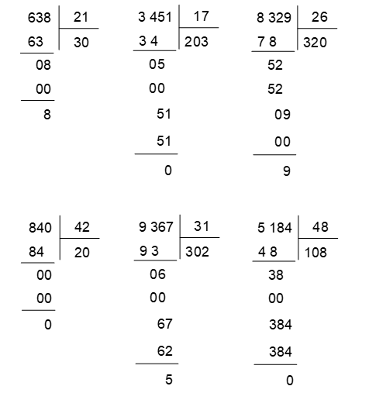  - HS đọc yêu cầu bài tập.  - HS làm bài trên PBT:  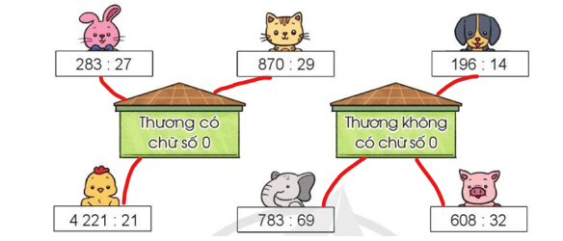
TIẾT 2
11p  11p  12p | Bài 3: Đặt tính rồi tính.  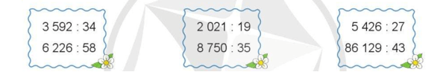  - Gọi HS đọc yêu cầu bài tập.  - Yêu cầu HS đặt tính rồi tính.  - GV quan sát hỗ trợ HS.  - Thu vở 1 số HS nhận xét.  - Nhắc lại: Trong các lượt chia, lượt chia nào có số bị chia bé hơn số chia, khi đó thương có chữ số 0.  Bài 4:  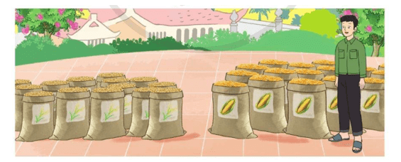  - Gọi HS đọc bài tập.  - Yêu cầu HS chia sẻ nhóm đôi.  + Bài toán cho biết điều gì?  + Bài toán hỏi điều gì?  + Vậy để tìm được số ki-lô-gam ngô và số ki-lô-gam thóc nhà bác Minh thu hoạch được ta phải làm thế nào?  - GV nhận xét, hướng dẫn.  - Yêu cầu HS làm bài tập theo nhóm 4.  - Yêu cầu các nhóm trình bày bài giải trước lớp.  - GV nhận xét, khuyến khích các em nói và viết lời giải rõ ràng theo suy nghĩ của mình.  3. Hoạt động vận dụng  * Mục tiêu: Vận dụng vào giải quyết một số tình huống gắn với thực tế.  * Cách tiến hành:  Bài 5:  - Gọi HS đọc bài tập.  - Yêu cầu HS chia sẻ nhóm đôi.  + Bài toán cho biết điều gì?  + Bài toán hỏi điều gì?  - Yêu cầu HS làm bài.  - Gọi HS chia sẻ bài giải.  - GV nhận xét, tuyên dương.  * Củng cố, dặn dò:  + Qua bài học hôm nay, các em biết thêm về điều gì?  + Khi thực hiện được phép chia cho số có hai chữ số trong trường hợp có chữ số 0 ở thương em cần lưu ý những gì?  + Về nhà, em hãy tìm tình huống thực tế liên quan đến phép chia đã học, hôm sau chia sẻ với các bạn. | - HS đọc yêu cầu.  - HS thực hiện bài tập vào vở.  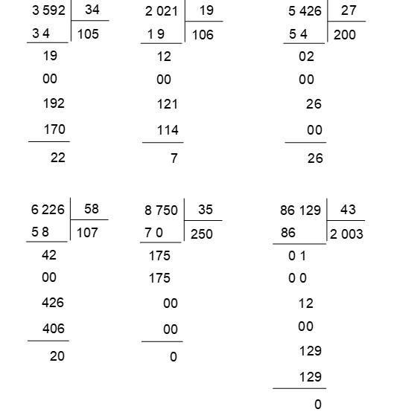  - HS theo dõi ( sửa sai ).  - Lắng nghe.  - 1HS đọc, lớp theo dõi.  - Các nhóm chia sẻ.  - HS trả lời: Gia đình bác Minh thu hoạch được 9690 kg cả thóc và ngô. Bác đóng số thóc vào 42 bao, số ngô vào 53 bao.  - HS trả lời: Hỏi gia đình nhà bác thu hoạch được bao nhiêu ki-lô-gam ngô, bao nhiêu ki-lô-gam thóc?  - HS suy nghĩ, chia sẻ cách thực hiện.  - Các nhóm thực hiện:  Bài giải:  Tổng số bao thóc và ngô nhà bác Minh thu hoạch được là:  42 + 53 = 95 (bao)  Mỗi bao nặng số ki-lô-gam là:  9 690 : 95 = 102 (kg)  Gia đình bác Minh thu hoạch được số ki-lô-gam ngô là:  102 × 53 = 5 406 (kg)  Gia đình bác Minh thu hoạch được số ki-lô-gam thóc là:  102 × 42 = 4 284 (kg)  Đáp số: 5 406 kg ngô  4 284 kg thóc  - 1,2 nhóm trình bày, các nhóm khác theo dõi và nhận xét.  - HS chia sẻ, suy nghĩ tìm ra cách giải.  - HS thực hiện bài tập vào vở:  Bài giải:  Số mi-li-lít máu được lưu chuyển qua tim trong mỗi lần đập của tim là:  5 250 : 75 = 70 (ml)  Đáp số: 70 ml máu.  - 1,2 HS chia sẻ bài giải. Lớp theo dõi, nhận xét.  - HS chia sẻ.  - HS chia sẻ.  - HS ghi nhớ, thực hiện.
IV. ĐIỀU CHỈNH SAU TIẾT DẠY:

